TRƯỜNG ĐẠI HỌC CÔNG NGHỆ THÔNG TIN & TRUYỀN THÔNG VIỆT HÀN
KHOA KỸ THUẬT MÁY TÍNH VÀ ĐIỆN TỬ



ĐỒ ÁN CƠ SỞ 3
NGHIÊN CỨU VÀ CHẾ TẠO MẠCH PHÁT HIỆN RÒ RỈ KHÍ GAS

SVTH: Đoàn Thanh Linh
Lê Nguyên Lộc
Lớp: 22CE
GVHD: THS.Lê Kim Trọng

Đà Nẵng, ngày…tháng…năm 2024
TRƯỜNG ĐẠI HỌC CÔNG NGHỆ THÔNG TIN & TRUYỀN THÔNG VIỆT HÀN
KHOA KỸ THUẬT MÁY TÍNH VÀ ĐIỆN TỬ



ĐỒ ÁN CƠ SỞ 3
NGHIÊN CỨU VÀ CHẾ TẠO MẠCH PHÁT HIỆN RÒ RỈ KHÍ GAS

SVTH: Đoàn Thanh Linh
Lê Nguyên Lộc
Lớp: 22CE
GVHD: THS.Lê Kim Trọng

Đà Nẵng, ngày…tháng…năm 2024

LỜI CẢM ƠN
Được sự giúp đỡ tận tình của THS.Lê Kim Trọng trong việc giảng dạy và giải đáp những lời thắc mắc của sinh viên chúng em. Trong quá trình rèn luyện, học tập chúng em đã tiếp thu những kiến thức quý báu của các thầy cô trong môi trường Đại Học, cũng như những kinh nghiệm để bây giờ chúng em hoàn thành bài đồ án này một cách thuận lợi.
Xin gửi lời cám ơn đến anh/chị khóa trên cùng với các bạn bè K22 đã luôn động viên và đánh giá về bài đồ án này để chúng em có thể mài dũa tiếp thu nhiều điều tích cực mới khi làm đồ án này.
Trong quá trình làm bài cũng gặp không ít khó khăn và nhận lại nhiều sự đánh giá của mọi người nhưng nhờ sự đoàn kết của các bạn trong nhóm cũng như sự động viên các bạn trong lớp đã góp phần giúp chúng em hoàn thành đề tài này đúng thời hạn.
Xin chân thành cảm ơn!

NHẬN XÉT
(Của giảng viên hướng dẫn)

Đà Nẵng, tháng 11 năm 2024
Giảng viên hướng dẫn

MỤC LỤC
LỜI CẢM ƠN III
NHẬN XÉT IV
MỤC LỤC V
DANH MỤC HÌNH ẢNH VII
Chương 1: MỞ ĐẦU 8
1.1. Giới thiệu tổng quan đề tài 8
1.2. Lý do chọn đề tài 8
1.3. Mục tiêu và nhiệm vụ nghiên cứu 9
1.3.1. Mục tiêu nghiên cứu 9
1.3.2. Nhiệm vụ nghiên cứu 9
1.4. Đối tượng và phạm vi nghiên cứu 10
1.4.1. Đối tượng nghiên cứu 10
1.4.2. Phạm vi nghiên cứu 10
1.5. Tối ưu hóa quy trình phát hiện và xử lý rò rỉ khí gas 11
Chương 2: CƠ SỞ LÝ THUYẾT 12
2.1. Giới thiệu về Arduino Uno R3 12
2.1.1. Arduino Uno R3 là gì? 12
2.1.2. Thông số kỹ thuật của Arduino Uno R3 13
2.1.3. Lưu ý 13
2.2. Cảm biến khí gas MQ2 14
2.2.1. MQ2 là gì? 14
2.2.2. Thông số kỹ thuật của MQ2 14
2.3. Module bluetooth HC-05 15
2.3.1. HC-05 là gì? 15
2.3.2. Thông số kỹ thuật của HC-05 15
2.4. Servo SG90 16
2.4.1. Servo SG90 là gì? 16
2.4.2. Thông số kỹ thuật của Servo SG90 16
2.5. Còi chip 17
2.5.1. Còi chip là gì? 17
2.5.2. Thông số kỹ thuật của còi chíp 17
2.6. Quạt 12V 18
2.6.1. Giới thiệu 18
2.6.2. Thông số kỹ thuật của quạt 18
2.7. Arduino IDE 18
2.7.1. Arduino IDE là gì? 18
2.8. Fritzing 19
2.8.1. Fritzing là gì? 19
Chương 3: PHÂN TÍCH THIẾT KẾ VÀ XÂY DỰNG HỆ THỐNG 21
3.1. Phân tích hệ thống 21
3.1.1. Sơ đồ khối 21
3.1.2. Phân tích chức năng và nhiệm vụ của các khối 21
3.2. Mô phỏng sơ đồ mạch trên fritzing 22
3.3. Mã lập trình của hệ thống 23
3.3.1. Code 23
3.3.2. Lưu đồ thuật toán 24
3.4. Ứng dụng 25
3.5. Hoàn thành hệ thống và kiểm tra hoạt động 26
KẾT LUẬN VÀ HƯỚNG PHÁT TRIỂN 27
TÀI LIỆU THAM KHẢO 28

DANH MỤC HÌNH ẢNH
Hình 1.1. Ảnh minh họa 1 8
Hình 1.2. Ảnh minh họa 2 9
Hình 2.1. Arduino Uno R3 12
Hình 2.2. MQ-2 14
Hình 2.3. HC-05 15
Hình 2.4. Servo SG90 16
Hình 2.5. Còi chíp 17
Hình 2.6. Quạt 12V 18
Hình 2.7. Arduino IDE 19
Hình 2.8. Fritzing 20
Hình 3.1. Sơ đồ khối 21
Hình 3.2. Mô phỏng mạch 22
Hình 3.3. Code 23
Hình 3.4. Lưu đồ thuật toán 24
Hình 3.5. Ứng dụng 25
Hình 3.6. Hệ thống khi không phát hiện khí độc 26
Hình 3.7. Hệ thống khi phát hiện khí độc 26

MỞ ĐẦU

Giới thiệu tổng quan đề tài
Rò rỉ khí ga không chỉ gây ra những tác động nghiêm trọng đối với môi trường và sức khỏe con người, mà còn làm tăng nguy cơ tai nạn đáng kể. Dữ liệu thống kê và nghiên cứu khoa học đã chứng minh rằng hàng triệu người mất mạng mỗi năm do các sự cố liên quan đến khí ga. Trong các nước phát triển, các ngành công nghiệp hóa chất và nhà máy điện thường là nguồn gốc chính của các vụ tai nạn này. Tuy nhiên, không chỉ có các nhà máy và công xưởng, mà cả trong môi trường dân dụng, việc sử dụng không đúng và bảo dưỡng không đúng cũng có thể dẫn đến rò rỉ khí ga. Đặc biệt, sử dụng khí gas cho việc nấu nướng và sưởi ấm cũng là một nguyên nhân phổ biến gây ra rò rỉ khí ga trong nhà.
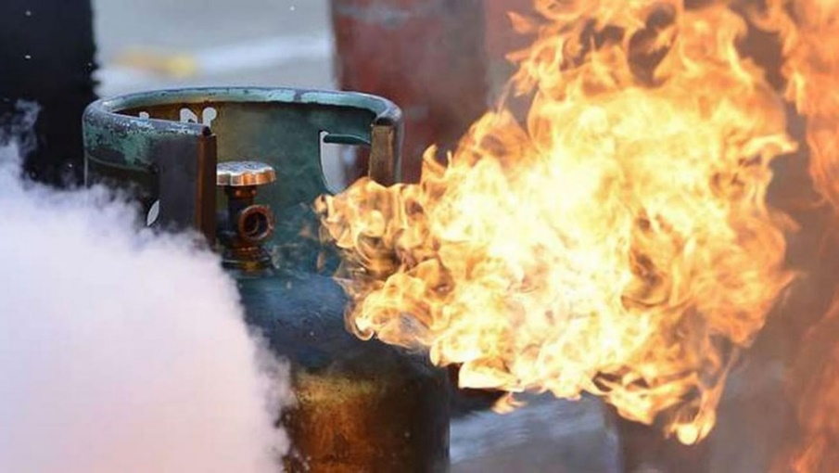
Hình 1.1. Ảnh minh họa 1

Với các nguyên nhân có thể dẫn đến rò rỉ khí ga, chúng có thể bao gồm các sự cố kỹ thuật như hỏng hóc trong hệ thống ống dẫn, vật liệu không chịu được áp lực hoặc hóa chất ăn mòn ống, cũng như hành vi không an toàn như việc sử dụng thiết bị không đúng cách hoặc bất cẩn trong quá trình vận hành. Các yếu tố này thường đi kèm với thiếu kiểm soát chất lượng và giám sát kỹ thuật, tạo ra một môi trường nguy hiểm cho sự xuất hiện của rò rỉ khí ga.

Lý do chọn đề tài
Lí do chọn đề tài nghiên cứu và phát triển mạch phát hiện rò rỉ khí ga là do vấn đề an toàn môi trường và con người ngày càng được quan tâm và đặt lên hàng đầu trong các ngành công nghiệp sử dụng khí ga như công nghiệp hóa chất, dầu khí, sản xuất, và cả trong các ứng dụng dân dụng như nhà hàng, khách sạn, và các khu dân cư. Sự rò rỉ khí ga không chỉ gây nguy hiểm đối với môi trường mà còn có thể dẫn đến các tai nạn thương tích và mất mát về tài sản.

Hình 1.2. Ảnh minh họa 2

Việc phát triển mạch phát hiện rò rỉ khí ga phải đảm bảo đáp ứng được các yêu cầu cao về độ chính xác, điều này sẽ giúp giảm thiểu nguy cơ xảy ra các sự cố liên quan đến khí ga. Đồng thời, nghiên cứu này cũng đặt ra mục tiêu tối ưu hóa hiệu suất của hệ thống để đảm bảo khả năng xác định và cảnh báo kịp thời trước khi tình hình trở nên nguy hiểm.

Mục tiêu và nhiệm vụ nghiên cứu

Mục tiêu nghiên cứu
Phát triển mạch phát hiện rò rỉ khí ga có độ chính xác và độ nhạy cao, nhằm giảm thiểu nguy cơ tai nạn và mất mát do rò rỉ khí ga trong các môi trường công nghiệp và dân dụng. Đồng thời, nghiên cứu nhằm tối ưu hóa hiệu suất và tính linh hoạt của mạch phát hiện để áp dụng hiệu quả trong nhiều điều kiện và môi trường khác nhau, từ đó nâng cao mức độ an toàn và bảo vệ môi trường.

Nhiệm vụ nghiên cứu
- Phân tích và đánh giá các yêu cầu kỹ thuật cần thiết cho một mạch phát hiện rò rỉ khí ga hiệu quả.
- Thiết kế và phát triển mạch phát hiện rò rỉ khí ga dựa trên các tiêu chí đặt ra, bao gồm độ chính xác, độ nhạy, độ tin cậy và chi phí.
- Tiến hành thử nghiệm và đánh giá hiệu suất của mạch phát hiện trong các điều kiện mô phỏng và thực tế.
- Tối ưu hóa mạch phát hiện để đảm bảo khả năng phát hiện và cảnh báo kịp thời nhất khi có sự rò rỉ khí ga.
- Xây dựng tài liệu hướng dẫn sử dụng và triển khai mạch phát hiện trong các ứng dụng thực tế.

Đối tượng và phạm vi nghiên cứu

Đối tượng nghiên cứu
Người Tiêu Dùng: Bao gồm cả những người dân bình thường, các doanh nghiệp lớn chuyên sản xuất bình ga các loại để có thể tối ưu hiệu suất của mạch.
Mạch Phát Hiện Rò Rỉ Khí Ga: Tìm hiểu và nắm bắt thông tin của các linh kiện trong mạch đồng thời nắm cách thức hoạt động của mạch, đặc biệt là những mạch có tính năng cải tiến hoặc mới mẻ trong việc phát hiện và thông báo về sự rò rỉ khí ga trong các môi trường như nhà máy sản xuất, nhà xưởng công nghiệp, khu dân cư, và các nơi có nguy cơ cao về sự rò rỉ khí ga.

Phạm vi nghiên cứu
Tính năng và hiệu suất của mạch phát hiện rò rỉ khí ga: Nghiên cứu sẽ tập trung vào việc đánh giá và đo lường hiệu suất của các mạch phát hiện khí ga đã được phát triển, bao gồm độ nhạy, độ chính xác, thời gian phản ứng, và khả năng phát hiện các loại khí ga khác nhau.
Ưu điểm so với các giải pháp hiện có: Nghiên cứu sẽ so sánh và đánh giá ưu điểm của các mạch phát hiện rò rỉ khí ga mới so với các giải pháp hiện có trên thị trường, như sự linh hoạt, chi phí, khả năng tích hợp, và hiệu suất.
Khả năng ứng dụng trong các môi trường cụ thể: Nghiên cứu sẽ đi sâu vào việc đánh giá khả năng ứng dụng của mạch phát hiện rò rỉ khí ga trong các môi trường công nghiệp, môi trường dân cư, và các môi trường đặc biệt khác, từ đó đưa ra các giải pháp tối ưu và phù hợp cho từng trường hợp cụ thể.
Khả năng tích hợp và phát triển mở rộng: Nghiên cứu sẽ cũng tìm hiểu về khả năng tích hợp của các mạch phát hiện rò rỉ khí ga vào các hệ thống quản lý an ninh, hệ thống cảnh báo tự động, và các hệ thống giám sát khác, cũng như khả năng phát triển và mở rộng của công nghệ này trong tương lai.

Tối ưu hóa quy trình phát hiện và xử lý rò rỉ khí gas
Để phát hiện và xử lý rò rỉ khí ga một cách hiệu quả, cần phải xem xét một số vấn đề kỹ thuật cần thiết:
- Công nghệ cảm biến: Sử dụng các cảm biến chuyên dụng để phát hiện khí ga trong không khí. Cảm biến phải đủ nhạy để phát hiện các loại khí khác nhau và có thể hoạt động ổn định trong môi trường khí ga đa dạng.
- Hệ thống giám sát và cảnh báo: Phát triển hệ thống giám sát liên tục và cảnh báo tự động để nhận diện và báo cáo rò rỉ khí ga ngay khi nó xảy ra. Hệ thống này cần có khả năng gửi thông báo kịp thời đến người quản lý hoặc cơ quan chức năng để có biện pháp xử lý kịp thời.
Đánh giá các hạn chế của các giải pháp hiện tại cũng là một phần quan trọng trong việc cải thiện quá trình phát hiện và xử lý rò rỉ khí ga:
- Phụ thuộc vào sự can thiệp con người: Nhiều hệ thống phát hiện rò rỉ khí ga hiện đại vẫn cần sự can thiệp của con người để xác nhận và xử lý vấn đề, điều này có thể dẫn đến thời gian đáp ứng chậm chạp và nguy cơ mất sóng.
- Thiết bị phát hiện không hiệu quả: Một số thiết bị phát hiện rò rỉ khí ga có thể không đủ nhạy hoặc không phản ứng đúng cách trong môi trường đặc biệt, dẫn đến việc không phát hiện được các nguy cơ tiềm ẩn.
- Chi phí và bảo trì: Một số giải pháp hiện tại có thể đắt đỏ và đòi hỏi chi phí bảo trì cao, đặc biệt là khi phải thay thế cảm biến hoặc thiết bị định kỳ.

CƠ SỞ LÝ THUYẾT

Giới thiệu về Arduino Uno R3

Arduino Uno R3 là gì?
Arduino Uno R3 là một bo mạch phổ biến trong dòng sản phẩm Arduino, được thiết kế để làm việc với các dự án điện tử và lập trình nhúng. Với thiết kế nhỏ gọn, dễ sử dụng và tính linh hoạt cao, Uno R3 thích hợp cho cả người mới bắt đầu và những người có kinh nghiệm trong lĩnh vực này. Cấu tạo chính của Arduino Uno R3 bao gồm các phần sau:
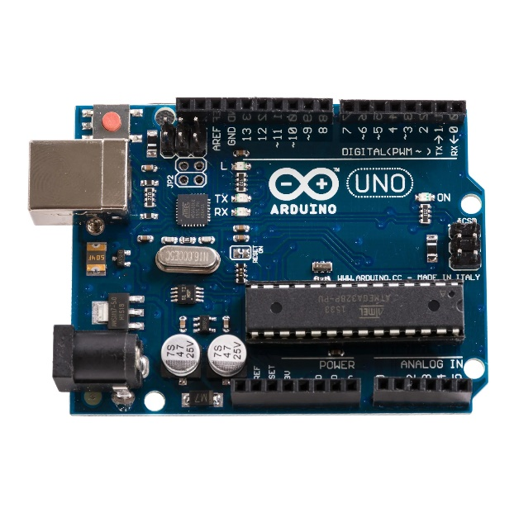
Hình 2.1. Arduino Uno R3

- Cổng USB: đây là loại cổng giao tiếp để ta upload code từ PC lên vi điều khiển. Đồng thời nó cũng là giao tiếp serial để truyền dữ liệu giữa vi điều khiển và máy tính.
- Jack nguồn: để chạy Arduino thỉ có thể lấy nguồn từ cổng USB ở trên, nhưng không phải lúc nào cũng có thể cắm với máy tính được. Lúc đó ta cần một nguồn từ 9V đến 12V.
- Có 14 chân vào/ra số đánh số thứ tự từ 0 đến 13, ngoài ra có một chân nối đất (GND) và một chân điện áp tham chiếu (AREF).
- Vi điều khiển AVR: đây là bộ xử lí trung tâm của toàn bo mạch. Với mỗi mẫu Arduino khác nhau thì con chip là khác nhau. Ở con Arduino Uno này thì sử dụng ATMega328.

Thông số kỹ thuật của Arduino Uno R3
- Vi điều khiển: ATmega328.
- Điện áp hoạt động: 5V DC (chỉ được cấp qua cổng USB).
- Tần số hoạt động: 16 MHz.
- Dòng điện tiêu thụ: khoảng 30mA.
- Điện áp vào khuyên dùng: 7-12V DC.
- Điện áp vào giới hạn: 6-20V DC.
- Số chân Digital I/O: 14 (6 chân hardware PWM).
- Số chân Analog: 6 (độ phân giải 10bit).
- Dòng tối đa trên mỗi chân I/O: 30 mA.
- Dòng ra tối đa (5V): 500 mA.
- Dòng ra tối đa (3.3V): 50 mA.
- Bộ nhớ flash: 32 KB (ATmega328) với 0.5KB dùng bởi bootloader.
- SRAM: 2 KB (ATmega328).
- EEPROM: 1 KB (ATmega328).

Lưu ý
- Arduino Uno không có bảo vệ cắm ngược nguồn vào, vì vậy bạn cần phải kiểm tra cực âm và cực dương của nguồn trước khi cấp cho Uno.
- Chân 3.3V và 5V trên Arduino Uno được thiết kế để cấp nguồn ra cho các thiết bị khác, không phải làm chân cấp nguồn vào. Việc cấp nguồn sai vị trí có thể gây hỏng board.
- Cấp nguồn ngoài không qua cổng USB cho Arduino Uno với điện áp dưới 6V có thể làm hỏng board. Điện áp trên 13V vào chân RESET có thể hỏng vi điều khiển ATmega328.
- Cường độ dòng điện vào/ra ở các chân Digital và Analog vượt quá 200mA có thể làm hỏng vi điều khiển.
- Cấp điện áp trên 5.5V vào các chân Digital hoặc Analog của Arduino Uno có thể làm hỏng vi điều khiển.
- Cường độ dòng điện qua một chân Digital hoặc Analog vượt quá 40mA có thể làm hỏng vi điều khiển. Nếu không sử dụng để truyền nhận dữ liệu, bạn cần mắc một điện trở hạn dòng.

Cảm biến khí gas MQ2

MQ2 là gì?
MQ2 là cảm biến khí, dùng để phát hiện các khí có thể gây cháy. Nó được cấu tạo từ chất bán dẫn SnO2. Chất này có độ nhạy cảm thấp với không khí sạch. Nhưng khi trong môi trường có chất gây cháy, độ dẫn của nó thay đổi ngay. Cảm biến khí gas MQ2 đưa ra chân A0 điện áp từ 0V đến 5V tương ứng với nồng độ chất gây cháy trong không khí. Chúng ta có thể kết hợp với các bộ chuyển đổi để đọc tín hiệu điện áp này và đo lường chất lượng không khí.
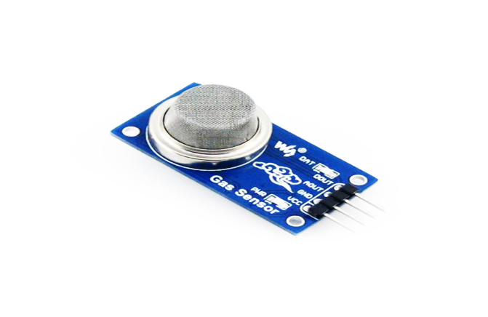
Hình 2.2. MQ-2

Ngoài ra, module được tích hợp bộ so sánh lm393 để đưa ra điện áp mức 0 hoặc mức 1. Biến trở điều chỉnh độ nhạy của cảm biến, khi tín hiệu từ chân A0 vượt quá giá trị mà ta cài đặt ở biến trở. Module sẽ đưa ra mức 1 ở chân DO.

Thông số kỹ thuật của MQ2
- Điện áp hoạt động: 3.3V-5V.
- Kích thước PCB: 3cm * 1.6cm.
- Led đỏ báo nguồn vào, Led xanh báo gas.
- IC so sánh : LM393.
- VCC: 3.3V-5V.
- GND: 0V.
- DO: Đầu ra tín hiệu số (0 và 1).
- AO: Đầu ra Analog (Tín hiệu tương tự).
- Cấu tạo từ chất bán dẫn Sno2.

Module bluetooth HC-05

HC-05 là gì?
Module HC-05 là một module Bluetooth sử dụng giao thức giao tiếp không dây, được thiết kế để tạo ra các kết nối không dây giữa các thiết bị. Nó thường được sử dụng trong các dự án IoT (Internet of Things), robotics, và các ứng dụng truyền dữ liệu không dây khác.
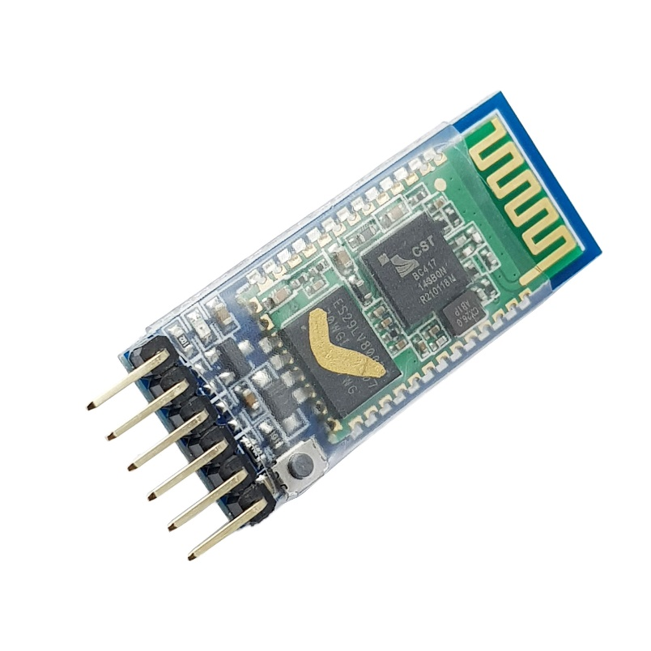
Hình 2.3. HC-05

Thông số kỹ thuật của HC-05
- Điện áp hoạt động : +3.3VDC 30mA(hỗ trợ IC 5.0V).
- Dòng điện khi hoạt động : Khi Pairing 30mA , sau khi pairing hoạt động truyền nhận bình thường 8mA.
- Baudrate : 1200,2400,4800,9600,19200,38400,57600,11520.
- Dải tần hoạt động : 2.4GHz.
- Kích thước : 26.9mm x 13mm x 2.2mm.

Servo SG90

Servo SG90 là gì?
Động cơ Servo SG90 có kích thước nhỏ, là loại được sử dụng nhiều nhất để làm các mô hình nhỏ hoặc các cơ cấu kéo không cần đến lực nặng.
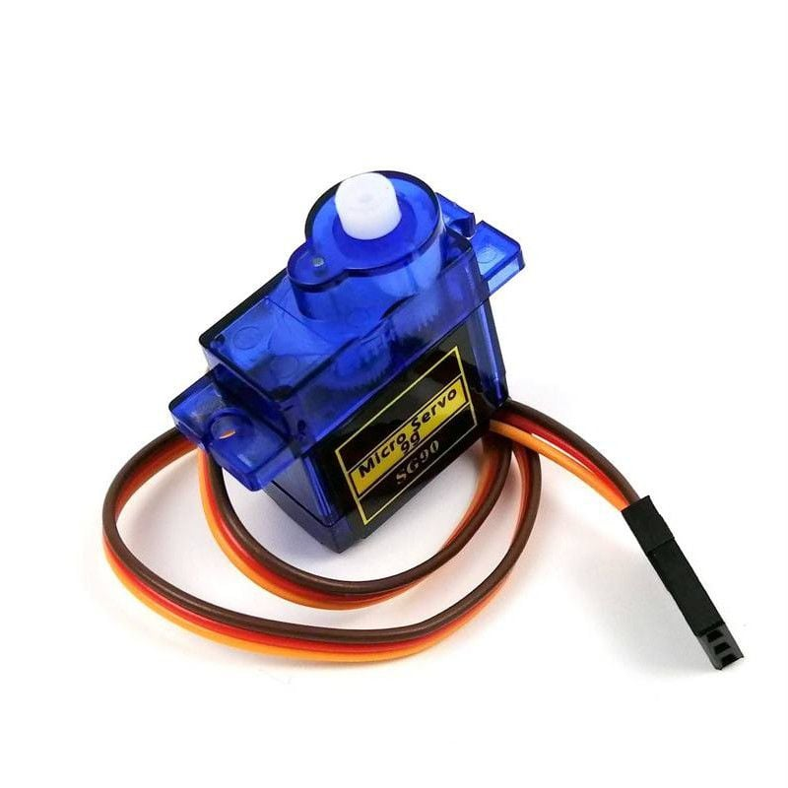
Hình 2.4. Servo SG90

Động cơ servo SG90 180 độ có tốc độ phản ứng nhanh, các bánh răng được làm bằng nhựa nên cần lưu ý khi nâng tải nặng vì có thể làm hư bánh răng, động cơ RC Servo 9G có tích hợp sẵn Driver điều khiển động cơ bên trong nên có thể dễ dàng điều khiển góc quay bằng phương pháp điều độ rộng xung PWM.

Thông số kỹ thuật của Servo SG90
- Điện áp hoạt động: 4.8-5VDC.
- Tốc độ: 0.12 sec/ 60 deg (4.8VDC).
- Lực kéo: 1.6 Kg.cm.
- Kích thước: 21x12x22mm.
- Trọng lượng: 9g.
- Phương pháp điều khiển PWM:
Độ rộng xung 0.5ms ~ 2.5ms tương ứng 0-180 độ.
Tần số 50Hz, chu kỳ 20ms.

Còi chip

Còi chip là gì?
Còi chíp là linh kiện thường được dùng trong các mạch điện tử với mục đích tạo ra tín hiệu âm thanh. với 3 loại còi chíp có điện áp khác nhau, bạn có thể lựa chọn để phù hợp với mục đích sử dụng.
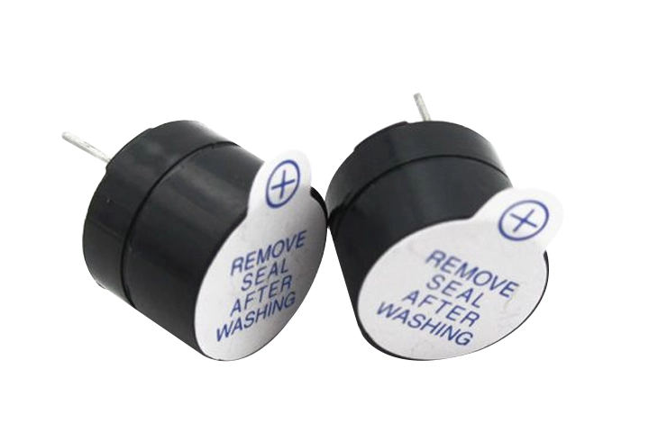
Hình 2.5. Còi chíp

Thông số kỹ thuật của còi chíp
- Điện áp làm việc 3/5/12V.
- Dòng tiêu thụ: <25mA.
- tần số âm thanh: 2300H z ± 500.
- Âm thanh đầu ra: Bíp bíp.
- Biên độ âm thanh: > 80dB.
- Nhiệt độ hoạt động: -20 đến 70 độ C.
- Màu sắc: Đen.
- Kích thước của còi chíp 9.5x12mm: 9.5x12mm.
- 2 cực: Cực âm, cực dương.
- Chân dài: cực dương.
- Chân ngắn: Cực âm.

Quạt 12V

Giới thiệu
Quạt tản nhiệt 5V là một loại quạt được thiết kế để làm mát các thiết bị điện tử hoặc máy móc nhỏ sử dụng nguồn cung cấp là 12V. Đây thường là loại quạt nhỏ có kích thước nhỏ gọn, dễ dàng lắp đặt và sử dụng.
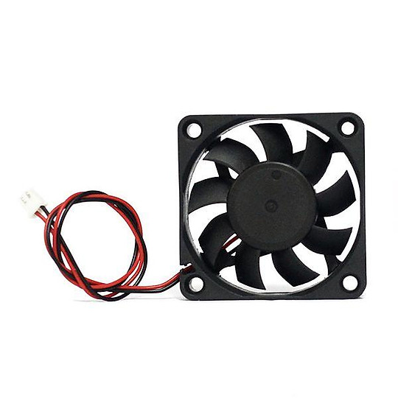
Hình 2.6. Quạt 12V

Thông số kỹ thuật của quạt
- Điện áp: 12V.
- Cường độ dòng điện: 0.35A.
- Kích thước: 4x4x1cm.
- Chất liệu: Nhựa.

Arduino IDE

Arduino IDE là gì?
Arduino IDE là phần mềm dùng để lập trình cho Arduino. Môi trường lập trình Arduino IDE có thể chạy trên ba nền tảng phổ biến nhất hiện nay là Windows, Macintosh OSX và Linux. Do có tính chất nguồn mở nên môi trường lập trình này hoàn toàn miễn phí và có thể mở rộng thêm bởi người dùng có kinh nghiệm.
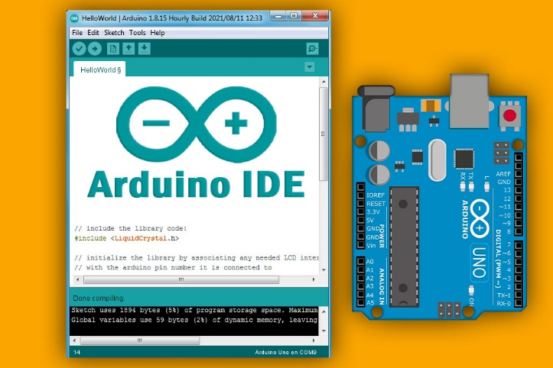
Hình 2.7. Arduino IDE

Ngôn ngữ lập trình có thể được mở rộng thông qua các thư viện C++. Và do ngôn ngữ lập trình này dựa trên nền tảng ngôn ngữ C của AVR nên người dùng hoàn toàn có thể nhúng thêm code viết bằng AVR vào chương trình nếu muốn. Hiện tại, Arduino IDE có thể download từ trang chủ http://arduino.cc/.

Fritzing

Fritzing là gì?
Fritzing là một phần mềm mã nguồn mở được thiết kế để hỗ trợ người dùng trong việc thiết kế mạch điện tử và vẽ sơ đồ mạch. Nó cung cấp một giao diện đồ họa dễ sử dụng, cho phép người dùng kéo và thả các linh kiện điện tử vào bảng mạch và kết nối chúng lại với nhau để tạo ra một mạch hoạt động. Fritzing cũng cho phép người dùng tạo ra sơ đồ mạch và layout bảng mạch để in ra hoặc chia sẻ với người khác.
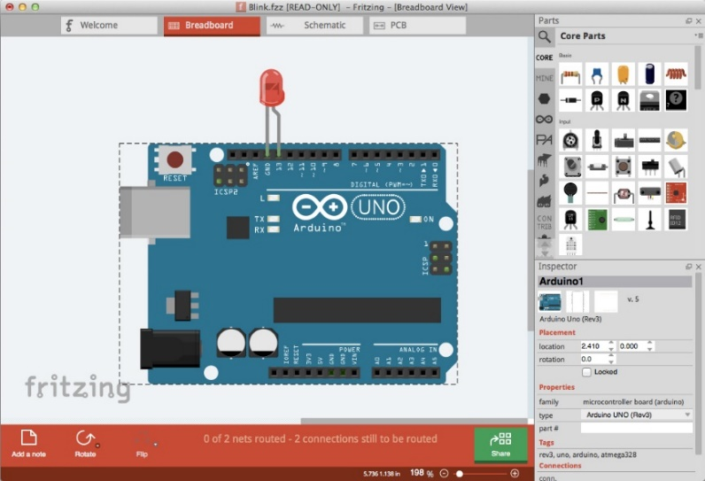
Hình 2.8. Fritzing

PHÂN TÍCH THIẾT KẾ VÀ XÂY DỰNG HỆ THỐNG

Phân tích hệ thống

Sơ đồ khối
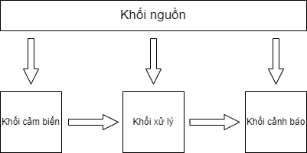
Hình 3.1. Sơ đồ khối

Phân tích chức năng và nhiệm vụ của các khối
- Khối nguồn (Arduino): Khối nguồn là trung tâm cung cấp năng lượng cho toàn bộ hệ thống. Nó tạo ra nguồn điện ổn định 5V và 3,3V để cấp cho các thành phần khác trong hệ thống như cảm biến, vi điều khiển, và các thiết bị ngoại vi khác. Đảm bảo rằng mọi thành phần trong hệ thống luôn có nguồn điện cần thiết để hoạt động một cách ổn định và đáng tin cậy. Nếu khối nguồn không hoạt động đúng cách, có thể gây ra sự cố hoặc làm giảm hiệu suất của toàn bộ hệ thống.
- Khối cảm biến (MQ2): Khối cảm biến sử dụng cảm biến MQ2 để phát hiện sự xuất hiện của khí gas bị rò rỉ trong môi trường. Cảm biến này có khả năng nhận biết một loạt các loại khí như khí CO, khí gas, và khói. Đưa ra tín hiệu báo động khi phát hiện khí gas bị rò rỉ. Thông tin từ cảm biến này được chuyển đến khối xử lý để xác định mức độ nguy hiểm và kích hoạt các biện pháp bảo vệ phù hợp.
- Khối cảnh báo (Còi chíp, HC-05): Khối cảnh báo sử dụng loa để phát ra âm thanh và hiển thị qua ứng dụng, cảnh báo khi nhận được tín hiệu từ khối xử lý, thông báo về sự rò rỉ khí gas hoặc mức độ nguy hiểm. Cảnh báo người dùng về nguy cơ từ sự rò rỉ khí gas. Điều này giúp người dùng có thể nhận biết và phản ứng kịp thời trước khi tình huống trở nên nguy hiểm hơn.

Mô phỏng sơ đồ mạch trên fritzing
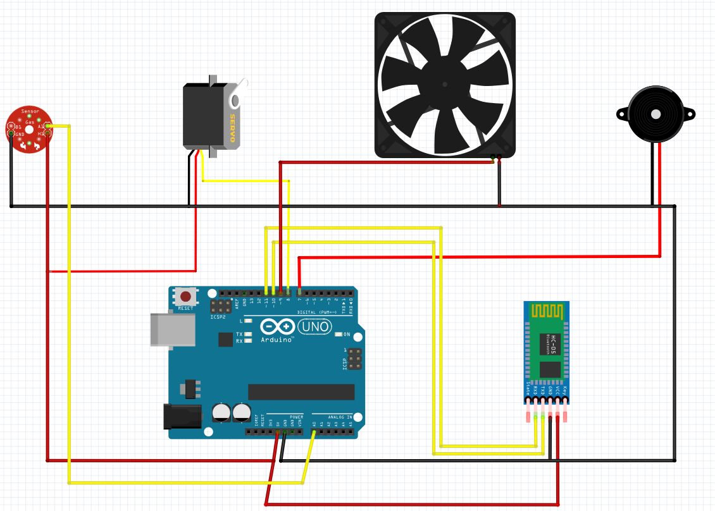
Hình 3.2. Mô phỏng mạch

Mô tả:
Nhận tính hiệu: cổng A0 trên MQ2 sẽ nối vơi cổng A0 trên Arduino để truyền tính hiệu vào.
Xuất tính hiệu: các cổng lần lượt là 7, 8, 9, (10, 11) của Arduino sẽ xuất tính hiệu ra để điều khiển còi chip, servo, quạt, HC-05.

Mã lập trình của hệ thống

Code
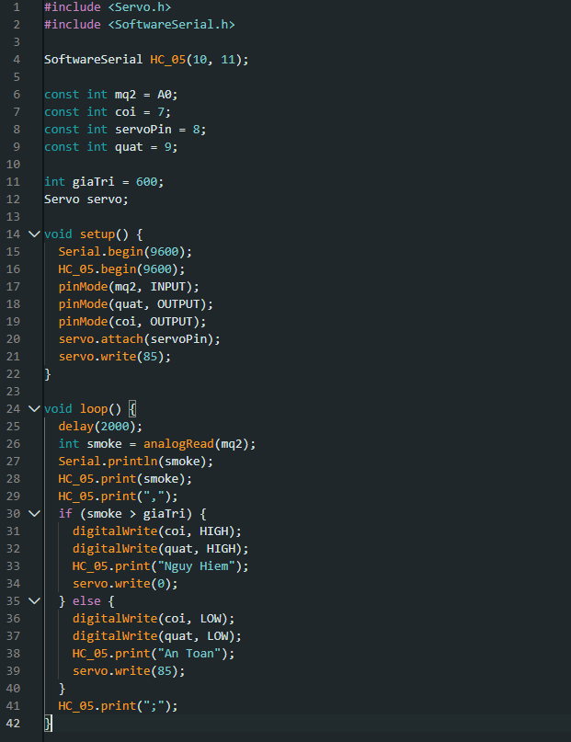
Hình 3.3. Code

Lưu đồ thuật toán
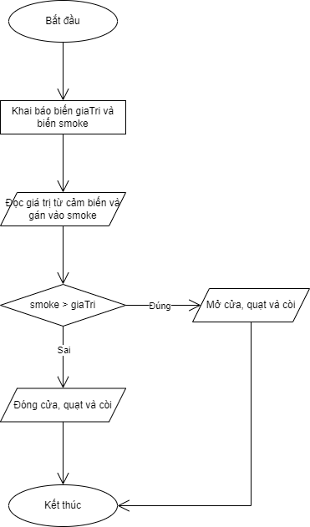
Hình 3.4. Lưu đồ thuật toán

Ứng dụng
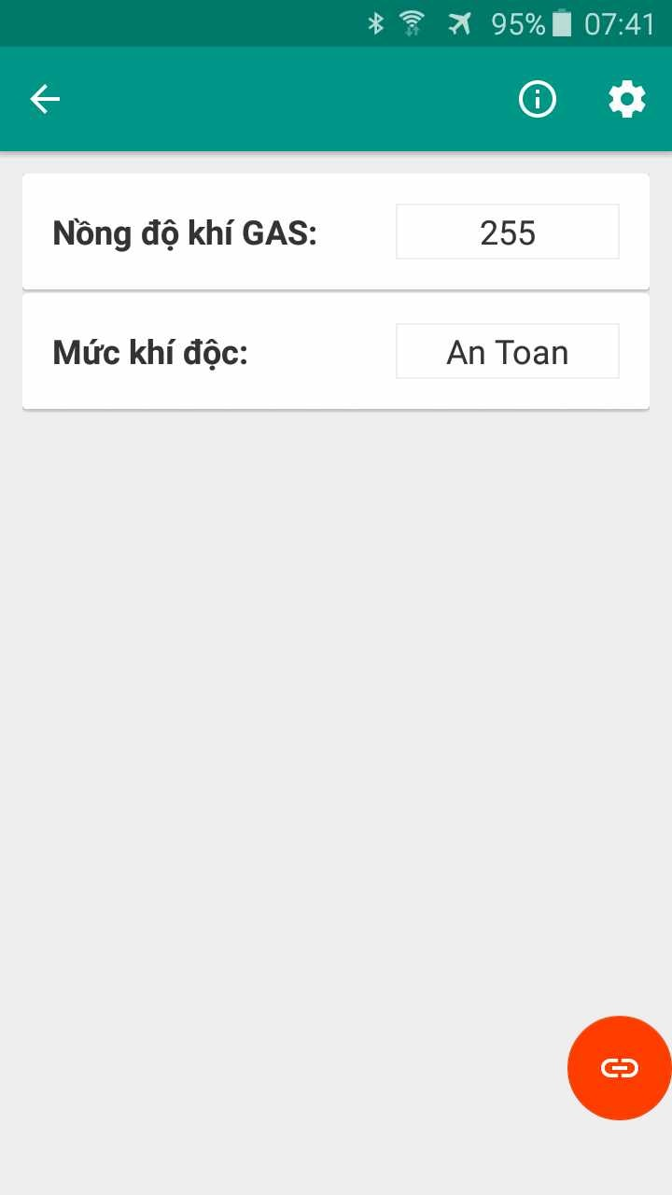
Hình 3.5. Ứng dụng

Hoàn thành hệ thống và kiểm tra hoạt động
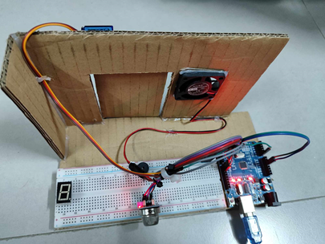
Hình 3.6. Hệ thống khi không phát hiện khí độc

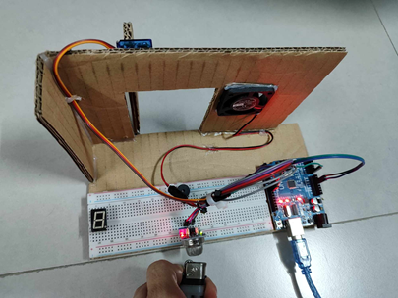
Hình 3.7. Hệ thống khi phát hiện khí độc

KẾT LUẬN VÀ HƯỚNG PHÁT TRIỂN
Kết luận
Xây dựng và phát triển một hệ thống phát hiện rò rỉ khí gas sử dụng Arduino và cảm biến MQ2. Bằng cách kết hợp giữa vi điều khiển Arduino, cảm biến MQ2 và các linh kiện ngoại vi như servo, HC-05, còi và quạt, hệ thống đã có khả năng phát hiện sự xuất hiện của khí gas bị rò rỉ và cảnh báo người dùng một cách hiệu quả.
Cụ thể, hệ thống đã được thiết kế để đọc mức độ khí từ cảm biến MQ2, và sau đó quyết định kích hoạt cảnh báo nếu mức độ khí vượt quá một ngưỡng đã được thiết lập trước. Cảnh báo được thực hiện thông qua việc phát ra âm thanh từ còi, di chuyển servo và bật quạt để thoát khí đồng thời hiển thị qua ứng dụng trên điện thoại.
Hướng phát triển
Phát triển khả năng kết nối không dây (như Wi-Fi hoặc Bluetooth) cho hệ thống, cho phép người dùng theo dõi và kiểm soát từ xa thông qua điện thoại di động hoặc máy tính.
Nghiên cứu và sử dụng các cảm biến mới và linh kiện nâng cao để cải thiện hiệu suất và độ chính xác của hệ thống.

TÀI LIỆU THAM KHẢO

[1] | “ChatGPT,” [Trực tuyến]. Available: https://chatgpt.com/. [Đã truy cập 28 5 2024].
[2] | “NShop,” [Trực tuyến]. Available: https://nshopvn.com/. [Đã truy cập 28 5 2024].
[3] | “Got It,” [Trực tuyến]. Available: https://vn.got-it.ai/blog/phan-mem-arduino-ide-la-gi-chi-tiet-nhat. [Đã truy cập 28 5 2024].
[4] | “DIYEverything,” [Trực tuyến]. Available: https://www.diyeverything.xyz/2021/04/download-phan-mem-thie-ke-mach-dien-pcb-fritzing.html. [Đã truy cập 28 5 2024].
[5] | “YouTube,” [Trực tuyến]. Available: https://www.youtube.com/. [Đã truy cập 28 5 2024].

